NVIDIA GPU上的Linpack性能测试初探
1. Linpack测试简介
Linpack性能测试是高性能计算机的标准测试之一，其测试性能是全球Top500超级计算机排行榜的排名依据[1]。 Top500每年公布两次排行榜，在2010年6月的榜单中，由曙光公司研制的星云超级计算机取得了第2名的好成绩，其采取了通用CPU (Intel Xeon 5650) 和异构加速部件(NVIDIA Tesla C2050)的混合架构。在本次榜单中，以GPU作为加速部件的超级计算机还有国防科大研制的天河1号(第7名)和中科院过程所研制的IPE Mole-8.5(第19名)等。
简单来说，Linpack测试是用高斯消元法求解稠密线性方程组(64位的双精度浮点数)。在CPU上，有标准的参考实现HPL软件包[2]，其实现了二维块卷帘的数据分布，部分选主元的LU分解，递归的Panel分解，look-ahead技术，多种广播算法等多种算法和优化。在进行Linpack测试时，可选取不同的HPL参数组合(比如：矩阵规模N，分块大小nb等)，不同的BLAS与MPI库，不同的编译参数等进行调优，以得到较好的Linpack性能。
2. HPL软件包在NVIDIA GPU上移植和优化
由于HPL软件包实现了较多的功能和优化，所以在NVIDIA GPU上的Linpack测试也以此为基础，进行移植和优化。本文介绍的HPL软件包的移植与实现方式，主要参考了Fatica[3]的利用NVIDIA GPU加速Linpack的工作。
文献[4]中对于HPL软件包在Linpack测试时各个函数的运行时间进行了统计和分析，发现dgemm函数的执行时间占到了大部分(约90%左右)，其次是dtrsm函数。所以，我们的基本思想是关注利用GPU加速dgemm与dtrsm函数。同时，此种方式也使代码的改动量较小。具体如下：
CPU与GPU混合的dgemm实现
CPU与GPU混合的dgemm实现，就是将矩阵乘法中的一部分放到GPU上进行，调用NVIDIA CUBLAS中的dgemm函数;同时，另一部分调用CPU上BLAS库中的dgemm函数，比如Intel MKL，AMD ACML，GotoBLAS等。使得CPU与CPU可以同时进行计算。
矩阵的划分如图1所示，分成了图1中左(竖切B)和右(横切A)两种情况。原因是在HPL调用中，矩阵乘法的参数M,N,K存在两种情况，一个是K较小，M与N较大，如图1左的情况，此时划分矩阵B会得到较好的性能;另一种是K与N相等并较小，而M相对较大，如图1右，此时划分矩阵A会得到较好的性能。
通过调节比例因子R，可以达到CPU与GPU间负载的均衡。最佳的情况是，CPU上的计算时间=数据从CPU到GPU的传输时间+GPU计算时间+结果从GPU传回CPU的传输时间。最佳的比例因子R可以通过多次的实验获得。
从实现细节上，有两点需要注意的地方：1)CUBLAS的dgemm，使用了Volkov[5]等人的算法。对于参数M,N,K的不同情况性能变化明显，在M为64的倍数,N和K为16的倍数时，性能最佳。所以在划分的时候需要尽量使GPU上矩阵满足此规则;2)过小的数据规模下，GPU并不能发挥作用，所以当规模小于一定阈值的情况下，可以直接调用CPU的dgemm函数。
CPU与GPU混合的dtrsm实现
采取与dgemm函数类似的划分策略，分别调用NVIDIA CUBLAS的dtrsm函数与CPU上的BLAS库等。类似的调节比例因子，是GPU与CPU间的负载尽量均衡。不再进行过多的叙述。
使用PINNED Memory和stream优化CPU与GPU数据传输
CPU与GPU间的数据传输是此种实现的瓶颈之一。使用PINNED Memory可以显著提升PCIe的传输带宽。此外，还需使用CUBLAS 3.1 beta中支持的stream方式，使GPU上的计算和数据传输重叠。
3. Linpack测试结果
我们分别在单卡和多卡的情况下，进行了Linpack测试，单机的测试平台表1所示。
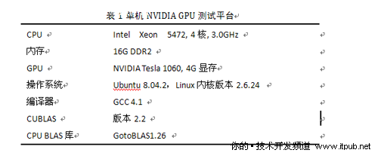
单机NVIDIA GPU的HPL输出如图2所示，Linpack性能为85.98GFlops，效率为68.23%。
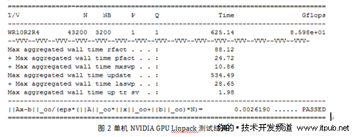
在进行多卡的测试时，我们使用了中科院过程所的NVIDIA GPU机群，其配置如表2所示。
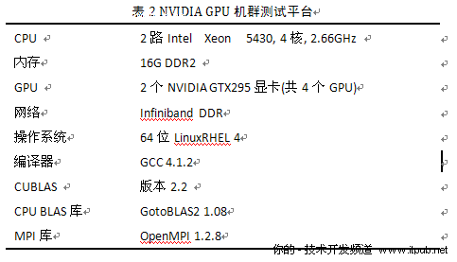
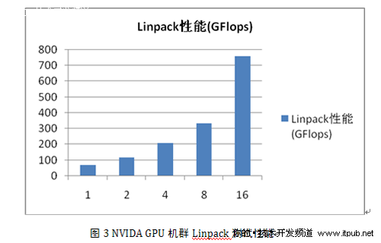
由于时间所限，从使用1个GPU到使用16个GPU的初步Linpack性能结果如图3所示，16个GPU Linpack性能为761.2GFlops，效率为50%。
4. 结论
本文初步介绍了一种在CPU和GPU的混合架构下的HPL软件包的移植和优化方法。在单机与16个GPU的机群环境下进行了初步的Linpack测试，分别为85.98GFLops和761.2GFlops。
本文介绍的实现方式，存在两个比较明显的不足：一个是CPU与GPU对于dgemm和dtrsm是采取静态划分的策略，比例因子R是固定的，可知随着矩阵的分解，计算量是变化并逐渐减小的，所以静态划分存在一定的负载不均衡的情况，应该使用动态划分策略，即根据本次CPU与GPU的实际运行时间，更新下一次的R值;另一个是CPU与GPU间传输的数据量比较大(进行了大量矩阵的传输)，对PCIe的带宽压力较大，需要进一步的优化数据传输。
